**LÊ DUY MINH DƯƠNG_0950080010**

**LAB 5:**

**1. Hãy xây dựng hàm đưa ra tên hangsx khi nhập vào masp từ bàn phím**

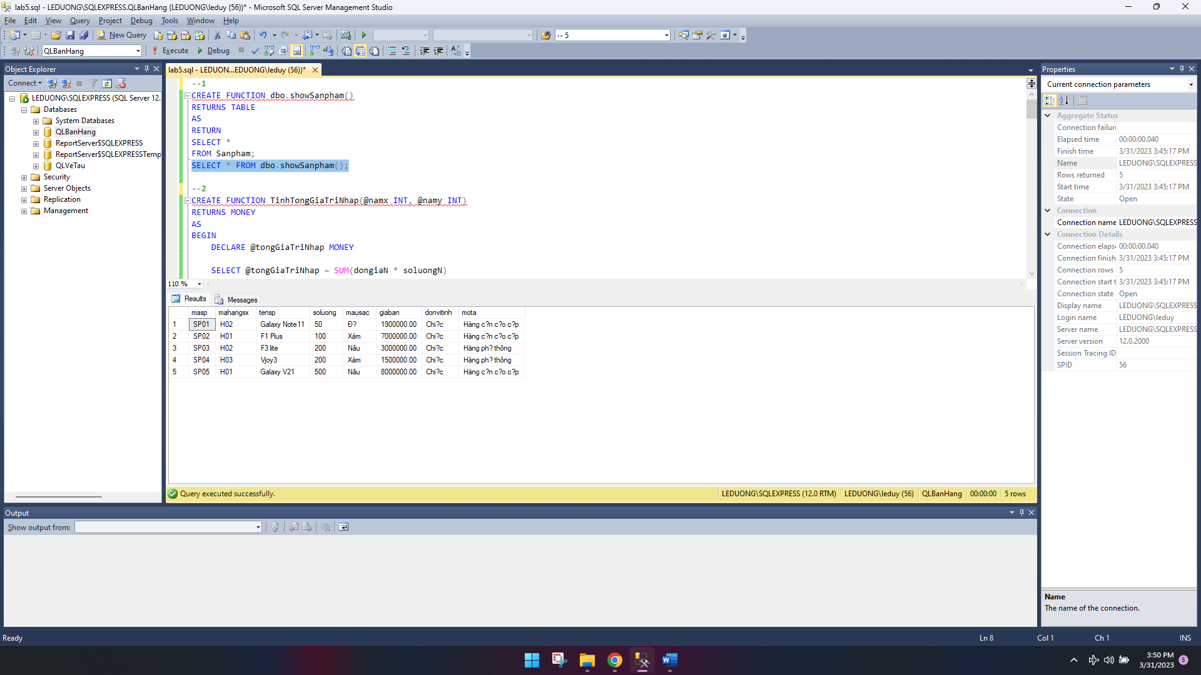

**2. Hãy xây dựng hàm đưa ra tổng giá trị nhập từ năm nhập x đến năm nhập y, với x, y được nhập vào từ bàn phím.**

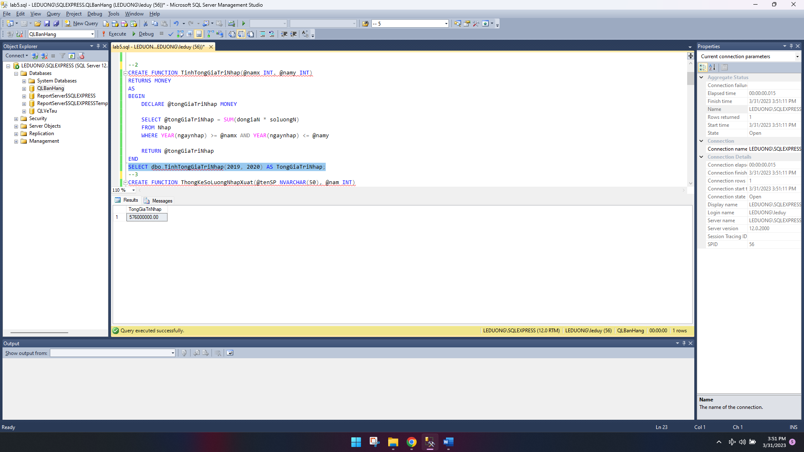

**3. Hãy viết hàm thống kê tổng số lượng thay đổi nhập xuất của tên sản phẩm x trong năm y, với x,y nhập từ bàn phím.**

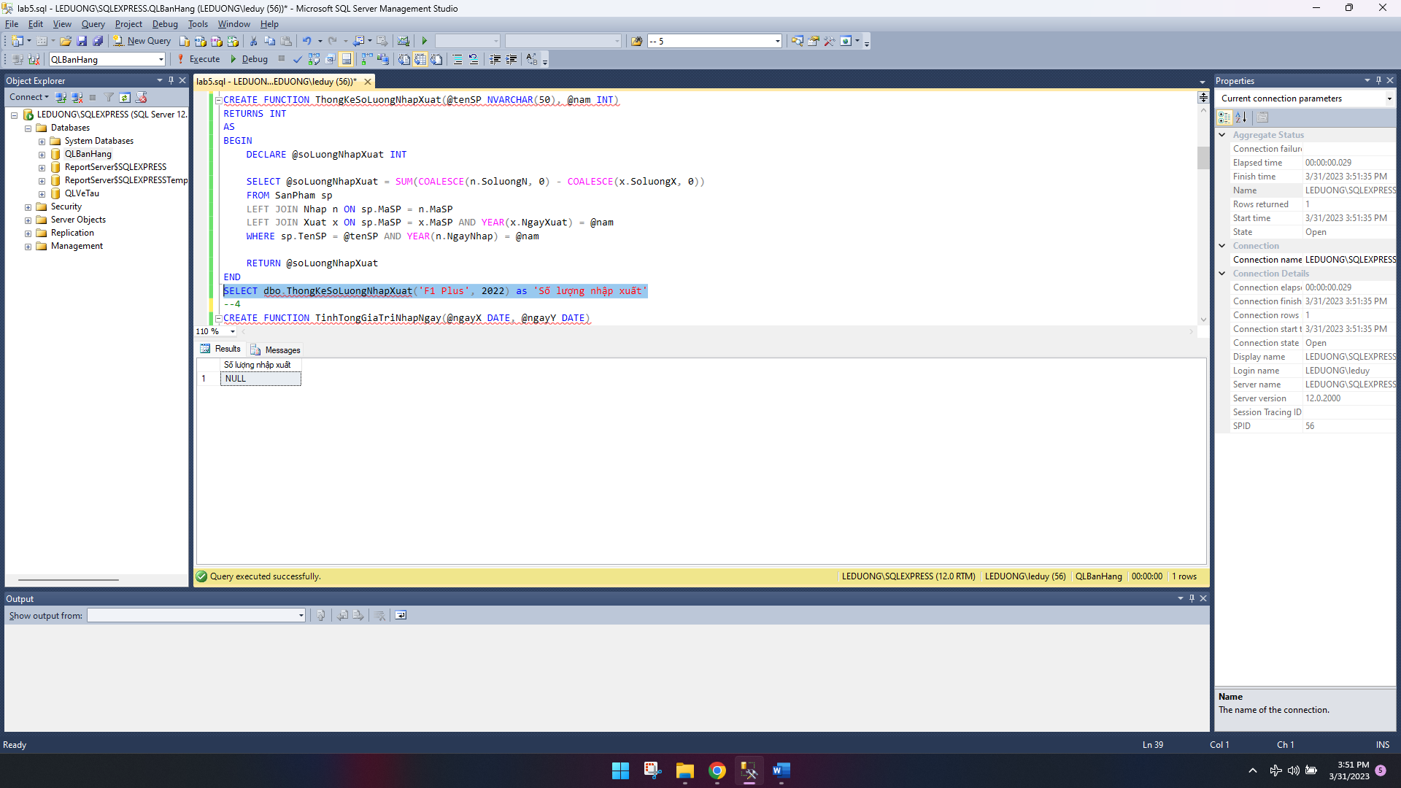

**4. Hãy xây dựng hàm đưa ra tổng giá trị nhập từ ngày nhập x đến ngày nhập y, với x, y được nhập vào từ bàn phím.**

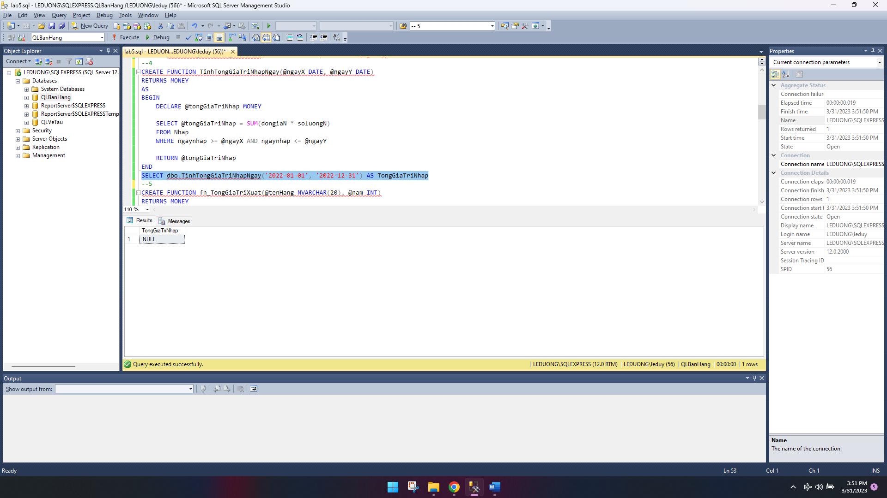

**5. Hãy xây dựng hàm đưa ra tổng giá trị xuất của hãng tên hãng là A, trong năm tài khóa X, với A ,x được nhập từ bàn phím.**

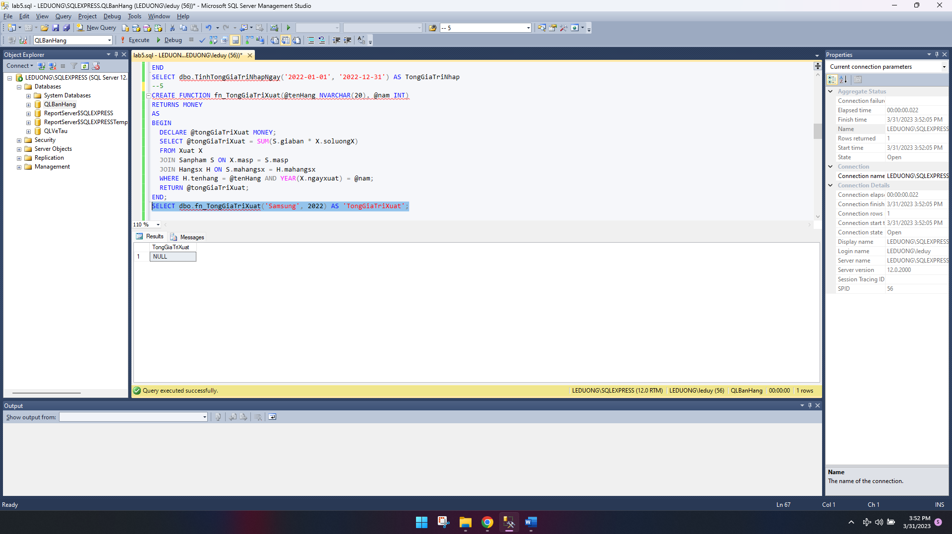

**6. Hãy xây dựng hàm thống kê số lượng nhân viên mỗi phòng với tên phòng nhập từ bàn phím.**

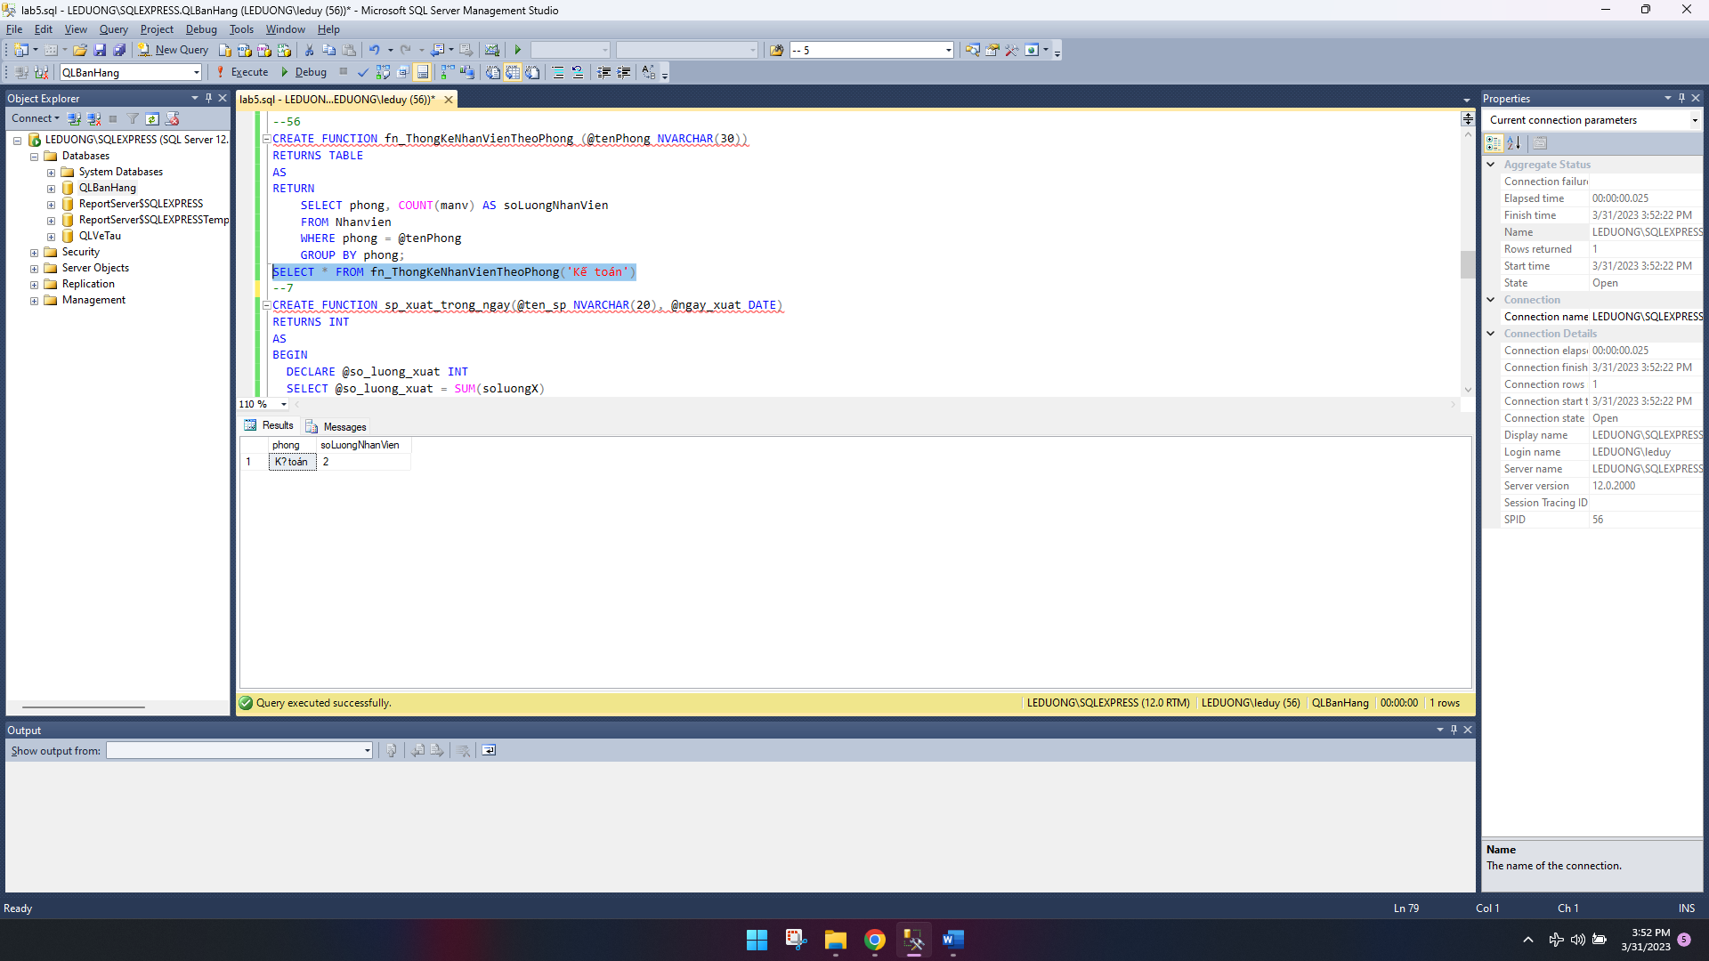

**7. Hãy viết hàm thống kê xem tên sản phẩm x đã xuất được bao nhiêu sản phẩm trong ngàyy, với x,y nhập từ bản phím.**

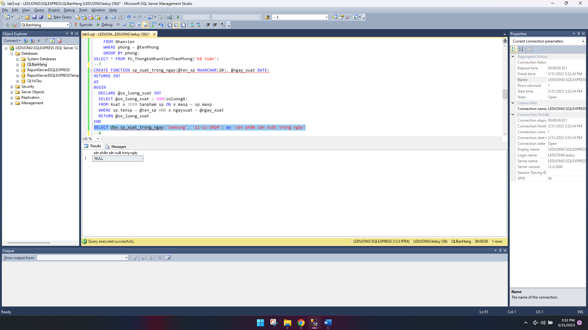

**8. Hãy viết hàm trả về số diện thoại của nhân viên đã xuất số hóa đơn x, với x nhập từ bàn phím.**

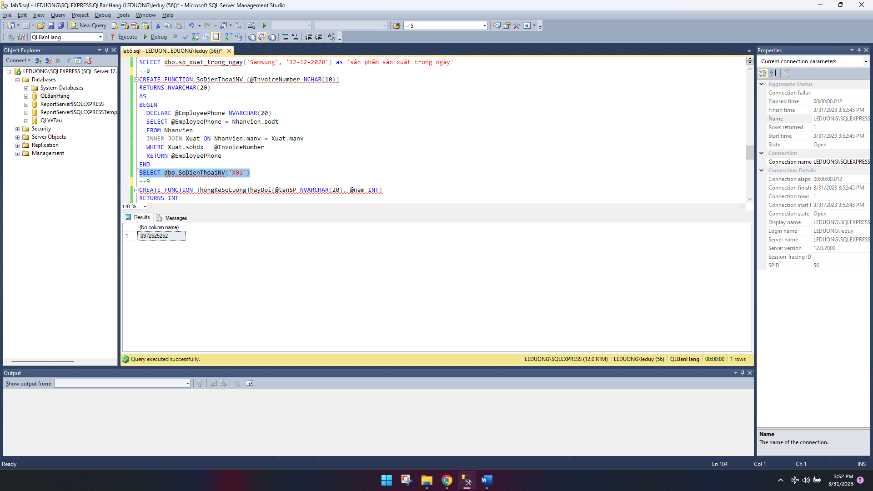

**9. Hãy viết hàm thống kê tổng số lượng thay đổi nhập xuất của tên sản phẩm x trong năm y, với x,y nhập từ bàn phím.**

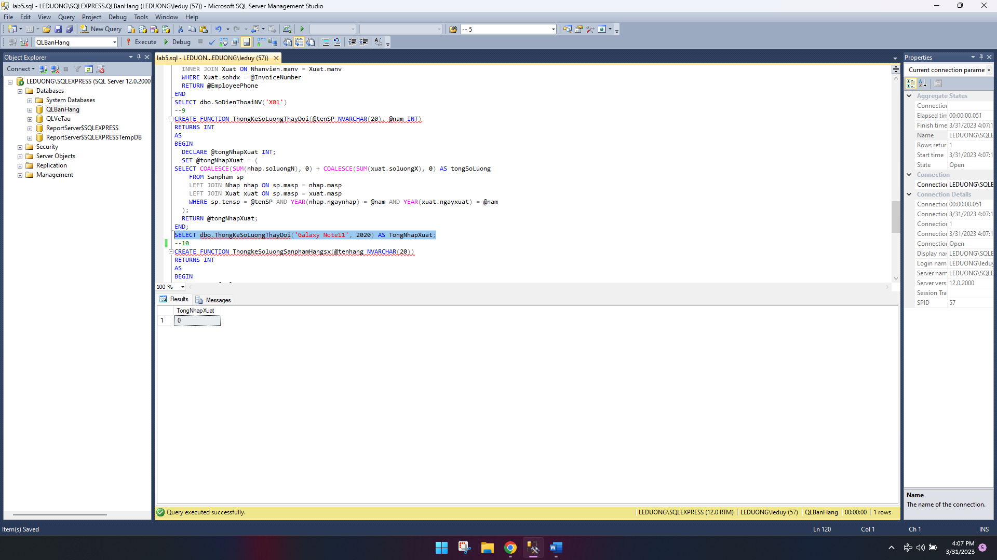

**10. Hãy viết hàm thống kê tổng số lượng sản phầm của hãng x, với tên hãng nhập từ bàn phím.**

